Строение металлов
Физико-механические свойства металлов тесно связаны с особенностями их кристаллического строения. В твердом состоянии атомы всех металлов и металлических сплавов располагаются в строгом порядке, образуя в пространстве правильную кристаллическую решетку. В промышленных металлах наиболее распространены следующие кристаллические решетки (рис. 11.2): кубическая объемно-центрированная, кубическая гранецентрированная и гексагональная. В элементарной кубической объемно - центрированной решетке находится девять атомов (восемь в вершинах куба и один в центре). Такую решетку имеет железо при температуре до 910°С и выше 1390°С, хром, вольфрам, ванадии и др. В кубической гране центрированной решетке 14 атомов (восемь в вершинах куба и по одному в центре каждой грани). Такую решетку имеют: железо при температуре 910-1390°С, медь, никель, алюминий и др. В гексагональной решетке, имеющей форму шестигранной призмы, 17 атомов (12 в вершинах, два в центре оснований и три внутри призмы). Данная решетка имеется у магния, цинка и других металлов.
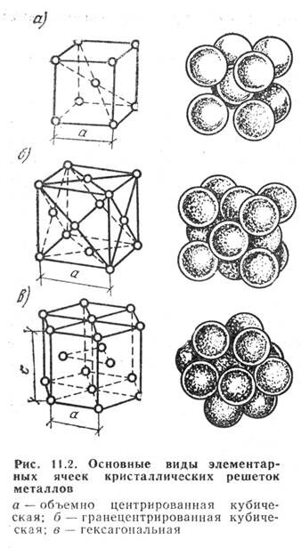
Возможны и другие формы кристаллических решеток. Атомы в решетке находятся на определенных расстояниях один от другого. Эти расстояния очень малы и вычисляются в нанометрах (1 нм = 10-9 м). Расположение атомов, межатомные расстояния, насыщенность атомами все, что влияет на качество металлов.
Размеры кристаллической решетки характеризуются параметрами (периодами) – расстояниями между центрами атомов, расположенных в узлах элементарной ячейки. Например, для железа эти параметры равны 28,4 - 36,3 нм. При этом плотность и степень упаковки атомов кристаллической решетки характеризуется отношением объема, занятого атомами, к объему кристаллической решетки.
В зависимости от формы кристаллической ячейки и степени ее упаковки каждый атом имеет различное число взаимных контактов с другими атомами. Эта величина характеризуется координационным числом – числом атомов, находящихся на наиболее близком равном расстоянии от данного атома: при кубической объемно-центрированной решетке – К18; при кубической гранецентрированной – К12 и др. Каждый металл имеет свою характерную кристаллическую ячейку, которая многократно повторяется и образует решетку его структуры.
В металлах действуют различные виды физико-химической связи: металлическая, ван-дер-ваальсовая, ионная и ковалентная. В переходных металлах, к которым относится сталь, преобладает металлическая связь, возникающая за счет сил притяжения между решеткой из положительно заряженных ионов и окружающим их «газом » свободных электронов.
При отсутствии внешней нагрузки атомы в кристалле находятся на равновесных расстояниях. Если приложить сжимающую нагрузку, то атомы будут сближаться до такого расстояния, при котором внутренние отталкивающие силы уравновесят внешние сжимающие силы. При растяжении кристалла расстояние между атомами увеличивается до тех пор, пока силы притяжения не уравновесят внешнюю нагрузку. Сопротивление деформированию определяется сопротивлением сдвигу одного атомного слоя относительно другого, соседнего. В случае приложения внешней силы наряду со сдвигом разрушение может произойти путем отрыва одной части кристалла от другой. Теоретически вычисленные напряжения, необходимые для отрыва одного атомного слоя от другого, на несколько порядков выше, чем прочность реальных кристаллов.
Столь большое расхождение между теоретической и реальной прочностью металлов обусловлено дефектами кристаллов. Дефекты, в кристаллах по геометрическим признакам разделяют на точечные, линейные, поверхностные и объемные. Точечные имеют размер порядка диаметра атома. К ним относят чужеродные атомы (примеси), вакансии, межузельные атомы и др. Линейные дефекты обладают сечением порядка атома и одним протяженным размером. Это дислокации различных типов, цепочки вакансий, межузельных атомов. К поверхностным дефектам причисляют границы зерен и блоков, свободные поверхности кристаллов и др., они имеют только один малый размер – толщину. К объемным дефектам относят в кристаллах микротрещины, поры, различные включения.
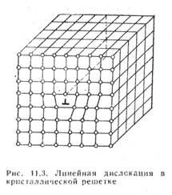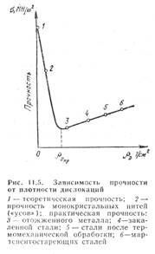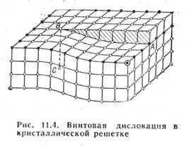
Дислокации играют главную роль в процессах пластической деформации металлов, они в значительной мере определяют их реальную прочность. Дислокации бывают краевые, винтовые и смешанные криволинейные. Возникают они в металлах в процессе кристаллизации, пластической деформации и по другим причинам, вызывающим создание в кристаллической решетке полей напряжений, приводящих к соответствующим локальным деформациям и смещениям. Краевые, или линейные, дислокации характеризуются появлением в кристалле добавочной незавершенной атомной плоскости (экстраплоскости). Дислокация называется положительной (рис. 11.3), если экстраплоскость лежит в верхней части кристалла, и отрицательной, если она расположена в нижней части кристалла.
Винтовая дислокация (рис. 11.4) появляется, если в кристалле сделать надрез и сдвинуть вниз одну часть кристалла относительно другой на одно межатомное расстояние (на рис. 11.4 плоскость сдвига заштрихована). Как видно из рисунка, смещение уменьшается от точки А к точке В, что вызывает изгиб атомных плоскостей. Несовершенная область вокруг линии ВС называется винтовой дислокацией, так как после появления такого несовершенства атомные плоскости кристалла закручиваются подобно винтовой лестнице.
Дефекты кристаллического строения возникают уже в процессе кристаллизации металла. Взаимодействие дефектов между собой приводит к образованию новых несовершенств. Нарушения правильности кристаллического строения приводят к изменению свойств металла.
Дислокации оказывают большое влияние на прочностные характеристики металла. На рис. 11.5 показана обобщенная зависимость между прочностью и плотностью дислокаций _{D}. Идеальные (бездефектные) кристаллы имеют теоретическую прочность. К этому значению приближается прочность сверхтонких кристаллов с диаметром порядка 1 мкм и менее, практически не содержащих дислокаций. Такие кристаллы получили название нитевидных (НК).
Достигнув минимального значения при некоторой критической плотности дислокаций, реальная прочность вновь начинает возрастать. Повышение реальной прочности с возрастанием плотности дислокаций выше _{D кр} объясняется тем, что при этом возникают не только параллельные друг другу дислокации, но и дислокации в разных плоскостях и направлениях. Такие дислокации будут мешать друг другу перемещаться, т. е. в элементарный акт пластической деформации будет вовлекаться одновременно все большее число атомов, и реальная прочность металла повысится. Традиционными способами упрочнения металлов, ведущими к увеличению плотности дислокаций, являются механический наклеп, измельчение зерна и общее фрагментирование кристаллов в результате термообработки.
Пространственные кристаллические решетки образуются в металле при его переходе из жидкого состояния в твердое. Этот процесс называется кристаллизацией. Превращения, происходящие в процессе кристаллизации, имеют важное значение, так как в значительной степени определяют свойства металла. Кристаллизация состоит в следующем. В жидком металле атомы непрерывно движутся. По мере понижения температуры движение замедляется, атомы сближаются и группируются в кристаллы. Эта первичная группа кристаллов получила название центров кристаллизации. Далее к этим центрам присоединяются вновь образующиеся кристаллы. Одновременно продолжается образование новых центров. Таким образом, кристаллизация состоит из двух стадии: образования центров кристаллизации и роста кристаллов вокруг этих центров.
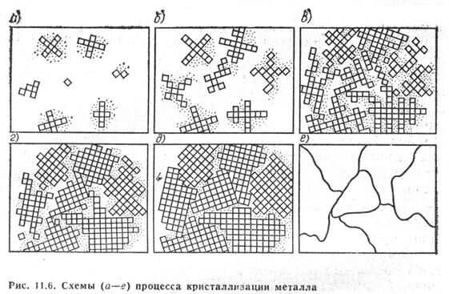
На рис. 11.6 показан механизм кристаллизации. Сначала рост кристаллов не встречает препятствий (рис. 11.6, а,б), и растущие кристаллы сохраняют правильность строения кристаллической решетки. При дальнейшем движении кристаллы сталкиваются, и образовавшиеся зерна имеют уже неправильную форму, но сохраняют правильность строения внутри каждого кристалла. Такие группы кристаллов называют зернами (рис. 11.6, в-д). На рис. 11.6, е показаны границы зерен различных размеров. Размеры зерен зависят от природы металла и условий его кристаллизации.
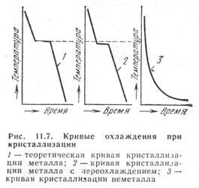
При охлаждении расплава металла с началом его кристаллизации падение температуры прекращается, на кривой охлаждения (рис. 11.7) образуется горизонтальный участок (см. левый график). Это объясняется тем, что группировка атомов идет с выделением теплоты. По окончании затвердевания температура снова понижается. По закону кристаллизации чистых металлов каждый металл кристаллизуется при строго индивидуальной температуре.
Температуру, при которой металл переходит из жидкого состояния в твердое, называют температурой первичной кристаллизации. Кроме первичной кристаллизации, возможна и вторичная – изменение кристаллического строения металлов в твердом состоянии.
При быстром отводе теплоты некоторые металлы способны определенное время находиться в жидком состоянии при температуре ниже границы первичной кристаллизации. Это явление объясняют следующим образом. В результате быстрого отвода теплоты образуется много центров кристаллизации и происходит их интенсивный рост, что приводит к выделению значительного количества теплоты, способной некоторое время поддерживать металл в жидком состоянии и даже повышать его температуру.
Металлы обладают свойствами аллотропии, т. е. способностью одного и того же химического элемента при различной температуре иметь разную кристаллическую структуру. Аллотропические превращения сопровождаются выделением или поглощением теплоты. Железо имеет четыре аллотропические формы: -Fe; -Fe; -Fe; -Fe. Практическое значение имеют только -Fe -Fe так как -Fe и -Fe отличаются от -Fe только величиной межатомного расстояния, а для -Fe характерно отсутствие магнитных свойств.
Температура, при которой происходит переход металла из одной аллотропической формы в другую, называется критической. Точки этих температур видны на диаграмме охлаждения чистого железа (см. рис. 11.8) как температуры горизонтальных участков, свидетельствующих о том, что фазовые превращения происходят с выделением теплоты.
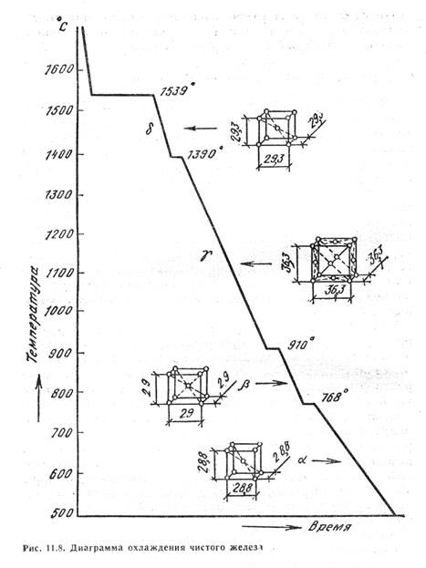
Технические металлы и сплавы представляют собой поликристаллические тела, т. е. тела, состоящие из большого числа различно ориентированных кристаллических зерен; поперечные размеры этих зерен 0,001-0,1 мм.
Поэтому в целом металлы и сплавы можно считать условно изотропными телами, т. е. обладающими одинаковыми свойствами по всем направлениям.

